План отключений потребителей
Дата | Время | Отключаемые объекты и  территории | Причина отключения
19.03.24 | 10⁰⁰-17⁰⁰ | с. Н.Усцелемово, часть ул.: 50 лет колхоза, Дорожная, Солнечная, Молодежная, Мира.  Организации: Д/сад, Теле2 вышка, Н.Усцелёмовоское СП, Почта, ООО "Дружба Контора. | ВЛ 0,4кВ от ТП-127 установка ПУ
19.03.24 | 10⁰⁰-17⁰⁰ | с. Н.Усцелемово, часть ул.: 50 лет колхоза, Красноармейская, Ленина, Мира, Молодежная, Степная, Труда. | ВЛ 0,4кВ от ТП-6 установка ПУ
19.03.24 | 09⁰⁰-12⁰⁰ | с. Ларино часть ул.; Советская. | ТП-291 текущий ремонт
19.03.24 | 10⁰⁰-17⁰⁰ | с. Уйское часть ул.;  Организации: Пятерочка (магазин), Стэп (магазин). | ВЛ 0,4 №9 от ТП-69 установка ПУ
19.03.24 | 09⁰⁰-13⁰⁰ | с. Восточный часть ул.; Кировская, Махалева. | ТП-318 текущий ремонт
19.03.24 | 13⁰⁰-17⁰⁰ | с. Восточный часть ул.; Кировская.  Организации: Восточная школа-сад. | ТП-369 текущий ремонт
19.03.24 | 09⁰⁰-13⁰⁰ | с. Петропавловка часть ул.: 40 лет Победы, 8 марта, Буденного, Встречная, Гагарина, Мира, Партизанская, Речная, Славы, Тополиная, Чехова, Школьная. | ТП-164 текущий ремонт
19.03.24 | 13⁰⁰-17⁰⁰ | с. Петропавловка часть ул.: 40 лет Победы, 8 марта, Буденного, Зеленая, Кирова, Мира, Партизанская, Пионерская, Садовая, Северная, Уральская, Чапаева.  Организации: Петропавловский дет-сад. | ТП-167 текущий ремонт

Уважаемые потребители электроэнергии!
Во времени отключения и включения объектов будут незначительные корректировки, но объект не может быть обесточен ранее заявленного времени.
Возможны незапланированные перерывы в электроснабжении для производства внеплановых кратковременных работ и ликвидации аварий без предупреждения.
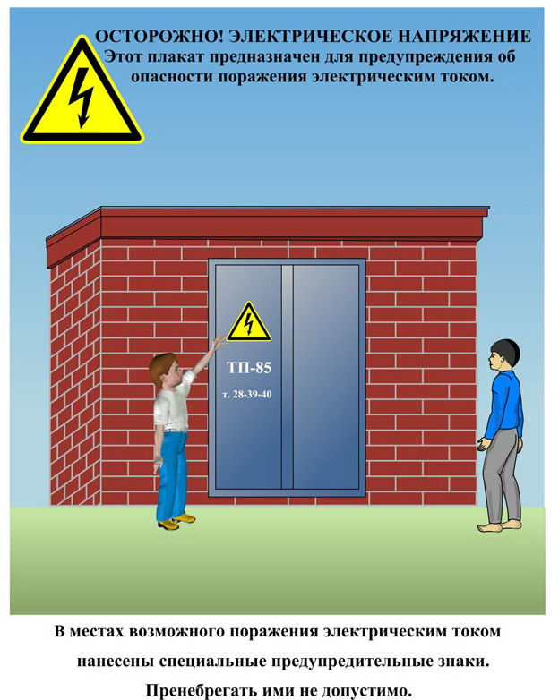
Сообщите о возможных местах поражения электрическим током!
Телефон диспетчера РЭС 3-13-01 круглосуточно.

